№ | Итем ТЕСТ 7 (Л) | Баллы
I. Алгебра
1 | Вычислите значение выражения: $\log_{36}{{216}^{-\frac{1}{2}}}-2^{-2}$.  Решение:  Ответ:_______________________________________________________________________ | L  0  1  2  3  4  5 |  |  |  |  | L  0  1  2  3  4  5
2 | Пусть многочлен $P\left(X\right)=2X^{3}+3X^{2}-\left(a+1\right)X+2$. Определите действительные значения $a$, при которых многочлен $P(X)$ делится на $Q(X)=X+ 1.$  Решение:  Ответ:_______________________________________________________________________ | L  0  1  2  3  4  5 |  |  |  |  | L  0  1  2  3  4  5
3 | Решите на множестве$C$равенство $\left(3-i\right)z^{2}-\left(4-i\right)z+2=0$.  Решение:  Ответ:_______________________________________________________________________ | L  0  1  2  3  4  5  6  7  8 |  |  |  |  | L  0  1  2  3  4  5  6  7  8
4 | Вычислите $tg(2x)$, если $x∈\left(\frac{π}{2};π\right)$ и $\cos{x=-\frac{3}{5}}$  Решение:  Ответ:________________________________________________________________________ | L  0  1  2  3  4  5  6  7  8 |  |  |  |  | L  0  1  2  3  4  5  6  7  8
5 | Решите на множестве $R$ неравенство $\log_{5-x}{\frac{1}{27}≥-3}$  Решение:  Ответ:________________________________________________________________________. | L  0  1  2  3  4  5  6  7  8 |  |  |  |  | L  0  1  2  3  4  5  6  7  8
II. Геометрия
6 | Осевое сечение прямого кругового конуса представляет собой равносторонний треугольник площадью $16\sqrt{3}$ ${см}^{2}$. Определите объём конуса.  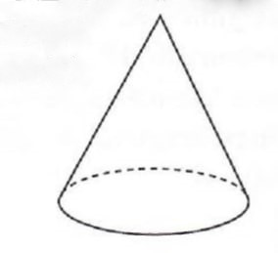  Решение:  Ответ:_______________________________________________________________________. | L  0  1  2  3  4  5 |  |  |  | L  0  1  2  3  4  5
7 | В трапеции $ABCD, AB || CD, [AC] ≡ [DB], m(<B)=60°, ВС=6 см$, а $АС⊥ВС$. Вычислите площадь трапеции $ABCD$.  Решение:  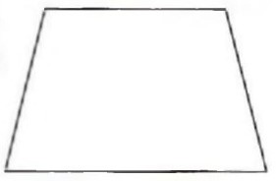  Ответ:________________________________________________________________________ | L  0  1  2  3  4  5  6  7  8 |  |  |  | L  0  1  2  3  4  5  6  7  8
8 | Основанием пирамиды является треугольник, имеющий две стороны длиной $2\sqrt{2} см и 5 см$, а угол между ними равен $45°$. Найдите косинус угла, образованного боковым ребром с плоскостью основания, если длина всех боковых ребер $\sqrt{39 }см$.  Решение:  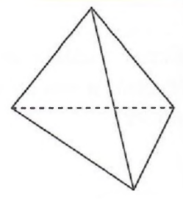  Ответ:________________________________________________________________________ | L  0  1  2  3  4  5  6  7  8 |  |  |  | L  0  1  2  3  4  5  6  7  8
III. Математический анализ
9 | Определите множество $E(f)$ значений функции $f:\left[-4;4\right]→R, f\left(x\right)=3\left|x\right|-2$.  Решение:  Ответ:________________________________________________________________________. | L  0  1  2  3  4  5 |  |  | L  0  1  2  3  4  5
10 | $Дана функция f :R→R, f\left(x\right)=2x^{5}-3x^{4}$.
10 | а) Определите интервалы выпуклости и интервалы вогнутости функции $f$.  Решение:  Ответ:_______________________________________________________________________ | L  0  1  2  3  4  5  6  7  8 |  | L  0  1  2  3  4  5  6  7  8
10 | б) Вычислите: $\lim_{x→\frac{3}{2}}{\frac{f(x)}{4x^{2}-9}}$  Решение:  Ответ:______________________________________________________________________ | L  0  1  2  3  4  5  6  7  8 |  | L  0  1  2  3  4  5  6  7  8
10 | в) Определите численное значение объема тела, полученного вращением подграфика функции $g: \left[2; 6\right]→ R, g\left(x\right)= \frac{\sqrt{f\left(x\right)}}{x^{2}}+3 вокруг оси О_{x}$.  Решение:  Ответ:________________________________________________________________________ | L  0  1  2  3  4  5  6  7  8 |  | L  0  1  2  3  4  5  6  7  8
ЭЛЕМЕНТЫ КОМБИНАТОРИКИ. БИНОМ НЬЮТОНА. ЭЛЕМЕНТЫ ТЕОРИИ ВЕРОЯТНОСТЕЙ И МАТЕМАТИЧЕСКОЙ СТАТИСТИКИ
11 | На следующий год обучения в средней школе формируются $3$ первых класса: $1-а А, 1-а Б, 1-а С$. Родители $8$ детей из подготовительной группы детского сада подали документы на поступление в данный лицей. Какова вероятность того, что $4$ ребенка будут зачислены в класс $А, 2$ ребенка в класс $В и 2$ ребенка в класс $С$?  Решение:  Ответ:_______________________________________________________________________ | L  0  1  2  3  4  5  6  7  8 | L  0  1  2  3  4  5  6  7  8
12 | Вычислите рациональные члены в разложении степени бинома ${\left(\sqrt[3]{5}+\frac{1}{\sqrt[7]{5}}\right)}^{30}$.  Решение:  Ответ:_______________________________________________________________________ | L  0  1  2  3  4  5  6  7  8 | L  0  1  2  3  4  5  6  7  8

